4 ӨНЕР КӘСІПТІК ҒИМАРРАТТАРДЫ БІРЫҢҒАЙЛАУ ЖӘНЕ ТИПТЕУ

4.1 Көлемдік-жоспарлау шешімдерінің бірыңғайланған көрсеткіштері

Ғимараттардың негізгі көлемдік-жоспарлау көрсеткіштеріне төмендегілер жатады (сурет 5):
- аралық, яғни қабырғалардың немесе бағаналардың бойлық қатарларының бөлу өстері арасындағы арақашықтық;
- қадам, яғни қабырғалардың немесе бағаналардың көлденең қатарларының бөлу өстері арасындағы арақашықтық;
- биіктік, яғни еден деңгейінен жабынның көтеріп тұрушы құрылымының түбіне дейінгі арақашықтық (бір қабатты ғимараттарда) немесе таза еден деңгейлері арасындағы арақашықтық (көп қабатты ғимараттарда).
Көлденең және бойлық бағыттардағы бағаналар арасындағы арақашықтар жинағы бағаналар торы деп атайды.
Өндірістік ғимараттарды жобалаудағы техникалық шешімдер тұтастығы көлемдік-жоспарлау көрсеткіштерін бірыңғайлауға негізделген. Бұл аралықтар, қадамдар, қабат биіктіктері санымен және типтік құрылымдарға түсетін жүктеме шамасының шектелуімен іске асады.
Бірыңғайлаудың негізгі ережелері бойынша бір қабатты өндірістік ғимараттар үшін келесі көрсеткіштер қарастырылған:
- аралықтар 12, 18, 24, 36 м және ары қарай (6 м сайын);
- бағана қадамы 6 және 12 м;
- биіктігі 6; 7,2; 8,4; 9,6; 10,8; 12; 13,2; 14,4; 15,6; 16,8 және 18 м (1,2 м-ге еселі).
Көп қабатты ғимараттарда көрсеткіштері төмендегідей:
- аралықтар 6,9; 12 м;
- бағана қадамы 6 м; қабаттар биіктігі 3,3; 3,6; 4,2; 4,8; 6 м;
- жабынға түсетін пайдалы жүктеме 25 кН/м² (бағана торы 6х6 м болғанда), 15 кН/м²-қа дейін (бағана торы 9х6 м болғанда).
Көлемдік-жоспарлау шешімінің көрсеткіштер санына шектеу қою жобалау және құрастырмалы құрылымдарды дайындау шығындарын төмендетеді.

4.2 Ғимараттың бөлу өсіне көтергіш құрылымдарды байластыру ережесі

Байластыру деп бөлу өсінен құрылымдық элементтің қырына немесе геометриялық өсіне дейінгі арақашықтықты айтады. Ғимараттардың ұстап тұрушы құрылымдарының байланыстыруын белгілі бір ережелер бойынша орындайды (сурет 58). Бұл бір ғана типті өлшемді құрылымдарды бірдей геометриялық пішінмен және шеткі немесе ортаңғы аралықтарда бірдей өлшемдермен қолдануға мүмкіндік береді.
Бір қабатты өндірістік ғимараттарда шеткі бойлық қатардың бағаналары және сыртқы қабырғалар «нөлдік байланыстыруға» ие (сурет 58, а, б) яғни бағаналардың сыртқы қырлары және қабырғалардың ішкі беті ғимараттың бойлық бөлу өсімен қосарланған. Мұндай байланыстыруға крансыз, сонымен қатар жүк көтергіштігі 30 т-ға дейінгі өткелді крандармен жабдықталған ғимараттар ие.
Егер ғимарат жүк көтергіштігі 50 т-ға дейінгі крандармен жабдықталғанда, бойлық қатардың шеткі бағаналары және қабырғалардың сыртқы беттері (сурет 58, в) көлденең бөлу өстерінен 250 мм-ге жылжиды.
Шетжақ қатардың бағаналары (сурет 58, г) көлденең бөлу өсінен ғимарат ішіне 500 мм-ден жылжиды, ал шетжақ қабырғалардың ішкі беттері «нөлдік байластыруға» ие.
Ортаңғы қатарлардың бағаналарын (сурет 58, е) көлденең және бойлық бөлу өстерінің қилысына орналастырады.

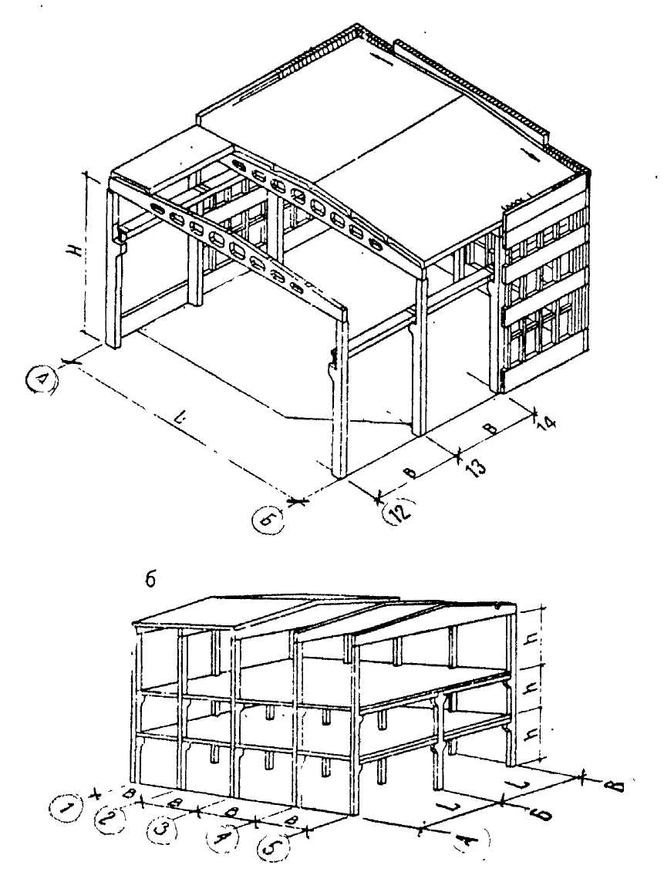

а – бір қабатты; б – көпқабатты; L - аралық; В - қадам; Н – бір қабатты ғимараттың биіктігі; h – қабат биіктігі

Сурет 57 - Өндірістік ғимараттардың көлемдік-жоспарлау шешімінің негізгі көрсеткіштері
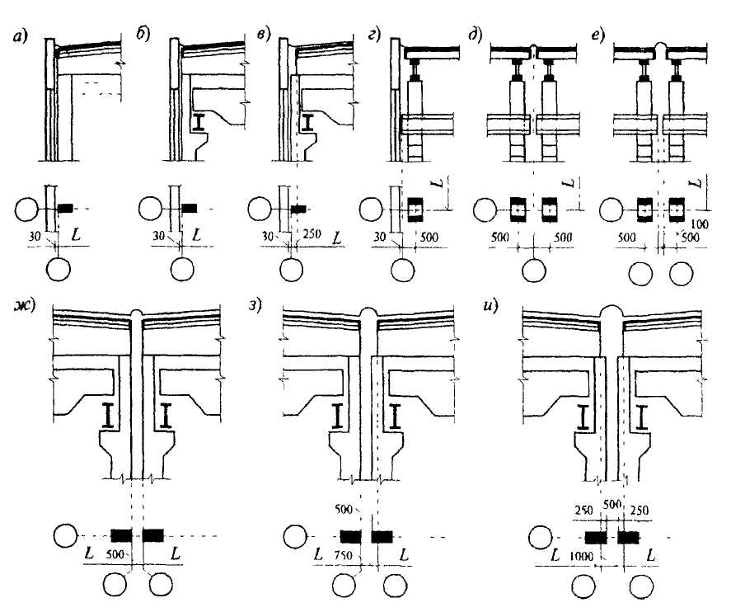

а, б – бойлық бөлу өсіне бағаналардың және сыртқы қабырғаның нөлдік белгісі; в – сол сияқты, байластыру «250»; г – ғимараттың шетжақтарында көлденең бөлу өстеріне байластыру; д, е – сол сияқты, көлденең температуралық жік орындарда; ж - к – биіктігі бірдей аралықты ғимараттардағы көлденең температуралық жік орындарда бағаналарды байластыру және бойлық өстер арасындағы қоспалар.

Сурет 58 – Бір қабатты ғимарат элементтерін бойлық және көлденең бөлу өстеріне байластыру

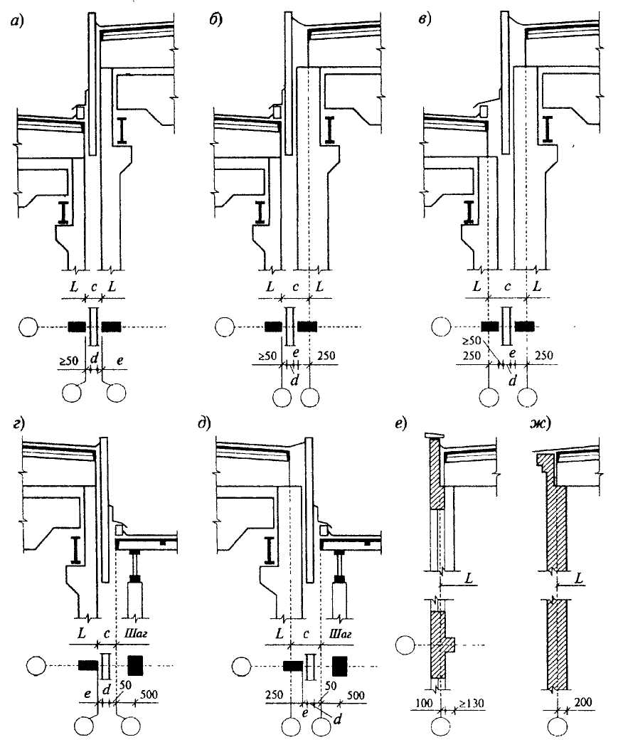

а - в – бағаналарды байластыру және қатар аралықтардың биіктіктері төмен түскен орындардағы бөлу өстері аралығындағы қоспалар; г, д – сол сияқты, аралықтардың өзара тік жанасуы кезінде; е, ж – көтергіш сыртқы қабырға байластыруы.

Сурет 59 - Бір қабатты ғимарат элементтерін бойлық және көлденең бөлу өстеріне байластыру
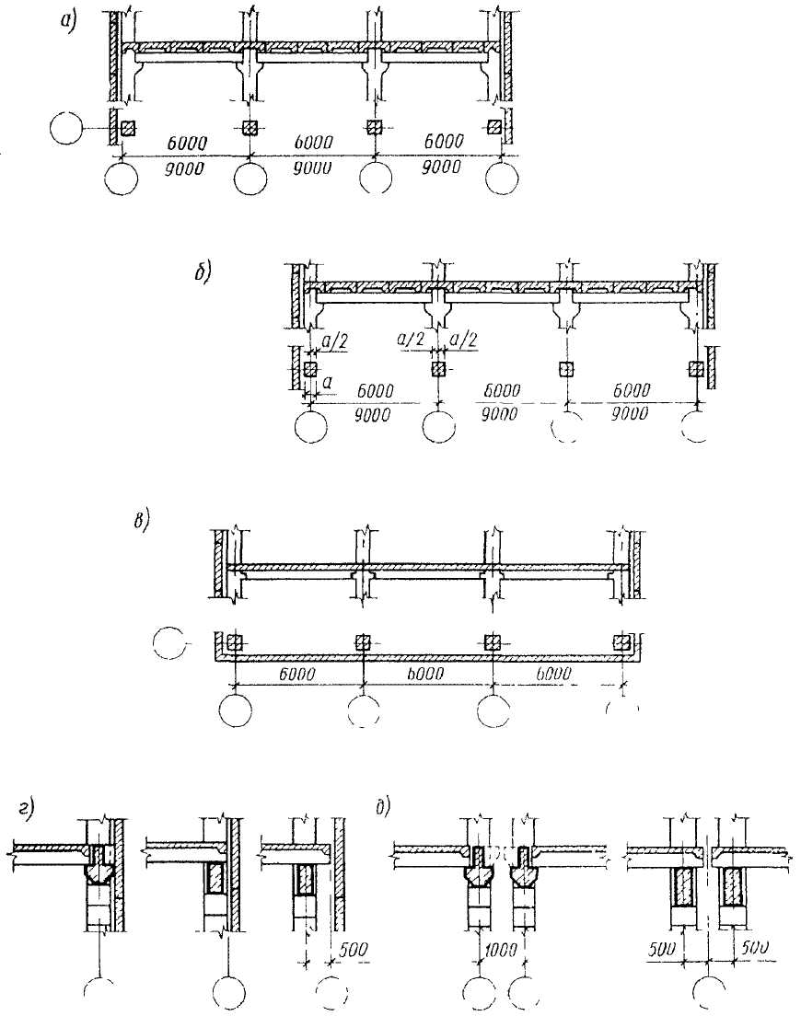

а – бойлық өстерге байластыру; б – тұрақты ұзындықты ригельді (беларқалы) нұсқа үшін бойлық өстерге байластыру; в – жеңілдетілген қаңқада бойлық және көлденең өстерге байластыру; г – шетжақты көлденең өске байластыру; д – температуралық жіктерде көлденең өске байластыру

Сурет 60 - Көпқабатты ғимараттардың құрылымдық элементтерін бөлу өстеріне байластыру
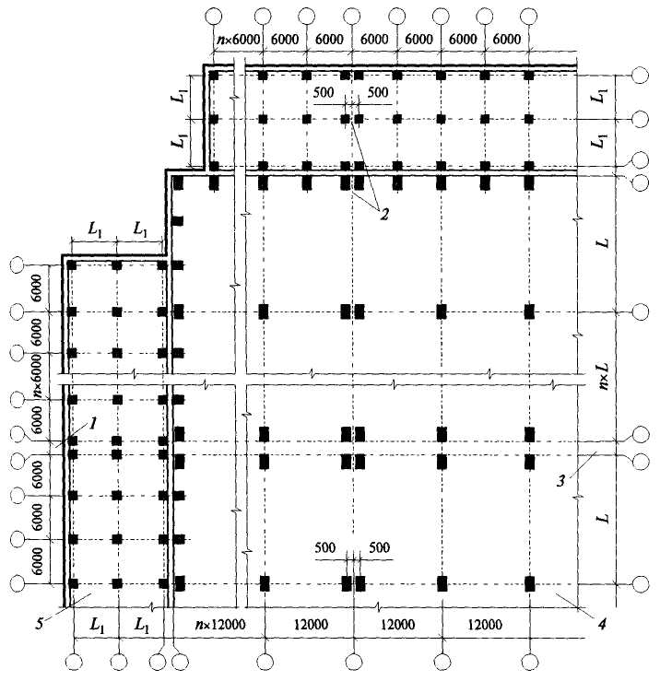

1 – көпқабатты жапсаржайдағы қоспалы көлденең жік; 2 – қоспасыз көлденең жік; 3 – ғимараттың бір қабатты бөлігіндегі қоспалы бойлық жік; 4- ғимараттың бір қабаттты бөлігі; 5 – көпқабатты жапсаржай.

Сурет 61 – Ғимараттың бір қабатты бөлігіндегі жіктерді жалғастырушы жапсаржайлардағы температуралық жіктер

Деформациялық жіктерді, ғимараттардың биіктік құламаларын қос бағаналарда жасайды (суреттер 58).
Көпқабатты өндірістік ғимараттарда шеткі бойлық қатар бағаналары «нөлдік байластыруға» ие немесе ғимараттың бөлу өсі бағана ортасы бойынша (өстік байластыру) өтеді.
Фахверкі бар шетжақ қабырғалардың бағаналарын (қабырғаларды бекітуге арналған көмекші қаңқа) көлденең бөлу өсімен 500 мм-ге жылжиды, ал бағана торы 6х6 метр ғимараттар өстік байластыруға ие.
Ортаңғы қатар бағаналары көлденең және бойлық өстер қилысында орналасады.
Деформациялық жіктер орналасқан орындарда бағаналар бір қабатты ғимараттар ережелері бойынша байланыстырылады.
Құрылымдарды байластырудың бірыңғай ережелері контурлық элементтердің санын қысқартып, құрылыстың келешекте индустриялануына ықпал етеді.

4.3 Көлемдік-жоспарлау элементтері және температуралық блоктар туралы ұғым

Өндірістік ғимараттардың ішкі көлемі құрылымдық элементтермен жеке бөліктерге бөлінген. Оларды кеңістіктік ұялар және температуралық блоктар деп атайды.
Көлемдік-жоспарлау элементтері (кеңістіктік ұялар) дегеніміз - бұл өлшемдері аралыққа, қадамға және қабат биіктігіне тең ғимарат бөлігі. Ғимараттың кеңістіктік ұяларының көлденең проекциялары жоспарлау элементтері деп аталады. Көлемдік-жоспарлау және жоспарлау элементтері, ғимаратта орналасу орнына байланысты бұрыштық, шетжақты, бүйірлік, ортаңғы және деформациялық жіктерге жалғасқан болады.
Температуралық блоктар дегеніміз – шетжақ қабырғамен деформациялық жік немесе деформациялық жіктер аралығында орналасқан ұзындығы 60-216 метр болатын ғимарат бөлігі.
Бірдей өлшемге және бірыңғай құрылымдық шешімге ие көлемдік-жоспарлау элементтері, өзара сәйкестендіру жолымен қажетті өлшемдермен бір қабатты немесе көпқабатты өндірістік ғимараттарды құрастыратын, ғимараттың бірыңғайланған кеңістіктік ұялары болып табылады.

4.4 Өндірістік құрылыстағы бірыңғайлау және типтеу

Өндірістік құрылысты индустрияландыру әсіресе ғимараттар бір типті және құрастырушы құрылмдардың типтік өлшемдері шектеулі мөлшерде болғанда тиімді. Бұл тек ғимараттардың көлемдік-жоспарлау және құрылымдық шешімдерін бірыңғайландырғанда және типтегенде ғана болуы мүмкін.
Бірыңғайлау – құрылыста және жобалауда құрылыс көрсеткіштерінің (аралық. қадам, биіктік) санын және құрастырушы құрылымдардың типтік өлшемдерін шектейтін техникалық бағыт.
Типтеу – құрылыста және жобалауда әртүрлі объектілерді тұрғызуда бірыңғайланған көлемдік-жоспарлау және құрылымдық шешімдерді бірнеше рет қолдануға мүмкіндік беретін техникалық бағыт.
Қазіргі жағдайда өндірістік ғимараттарды жобалау төмендегілер негізінде жүргізіледі:
1) Өнеркәсіптің әртүрлі саласына арналған бір және көпқабатты өндірістік ғимараттардың бірыңғайланған габариттік сұлбалары (схемалары). Құрамында аралықтар, қадамдар, кранасты рельске дейінгі биіктіктері және жабын құрылымының түбіне дейінгі биіктік сонымен қатар жүк көтергіш түрі және жүк көтергіштігі көрсетілген ғимараттың көлемдік-жоспарлау шешімдерінің сұлбалары бар. Бұл әртүрлі өндірістік ғимараттардың жаппай салыну құрылысы үшін бір ғана габариттік сұлбаларды қолдануға мүмкіндік береді.
2) Бірыңғайланған типтік аралықтар (БТА) ұзындығы, ені, биіктігі бойынша және ғимарат бөлігінің (өлшемдері 144х18 м) құрылымдық шешімі бойынша бірыңғай, құрылыс индустриясының технологиялық ұқсас (туыс) өндірістерді орналастыруға арналған. БТА-дан қажетті ұзындықты және енді ғимарат құрастырады.
3) Бірыңғайланған типтік секция (БТС), жоспарда өлшемдері 144х72 және 72х72 м болатын ғимараттың температуралық блогы. БТС-ды біріктіре (блоктай) отырып, әртүрлі өлшемді өндірістік ғимараттар алады.
4) Аяқталған өндірістік циклы бар құрылыс-технололгиялық секция және блоктар.
5) Кешенді типтік жобалар көлік, байланыс өнеркәсіптері үшін және тамақ, жеңіл өнеркәсіптер үшін және тұрақты технологиялы өндірістер үшін қолданылады.

